ПРИВАТНИЙ ВИЩИЙ НАВЧАЛЬНИЙ ЗАКЛАД

«**ЄВРОПЕЙСЬКИЙ УНІВЕРСИТЕТ**»

ФАКУЛЬТЕТУ ІНФОРМАЦІЙНИХ СИСТЕМ ТА ТЕХНОЛОГІЙ

Кафедра МДІП

ЗВІТ

про виконання лабораторної роботи №5

з дисципліни «Основи алгоритмізації та програмування»

на тему:

«Лабораторна робота №5»

Виконав: студент групи 212

Прізвище виконавця:

Тепляков Олександр

Прийняв:

Улічев Олександр

**Київ – 2024**

**Тема:** Обробка рядкових змінних.

**Мета:** Скласти програми для обробки рядкових змінних відповідно до варіанту.

**Завдання згідно варіанту 20**

(5 варіант, тому що макс. 15 варіантів):

1. Скласти програму для підрахунку кількості слів у введеному з клавіатури рядку,  
використавши метод Split. Словом вважати довільну послідовність символів,  
відокремлену символами пропуску. Підрахувати відсоток слів, що починаються й  
закінчуються однаковим символом

2.

Дано рядок символів, що складається з довільних десяткових цифр, розділених  
пробілами. Вивести кількість парних чисел в цьому рядку.

**Завдання 1 (Варіант 5)**

**Умова:**

Скласти програму для підрахунку кількості слів у введеному з клавіатури рядку,  
використавши метод Split. Словом вважати довільну послідовність символів,  
відокремлену символами пропуску. Підрахувати відсоток слів, що починаються й  
закінчуються однаковим символом

**Вирішення завдання:**

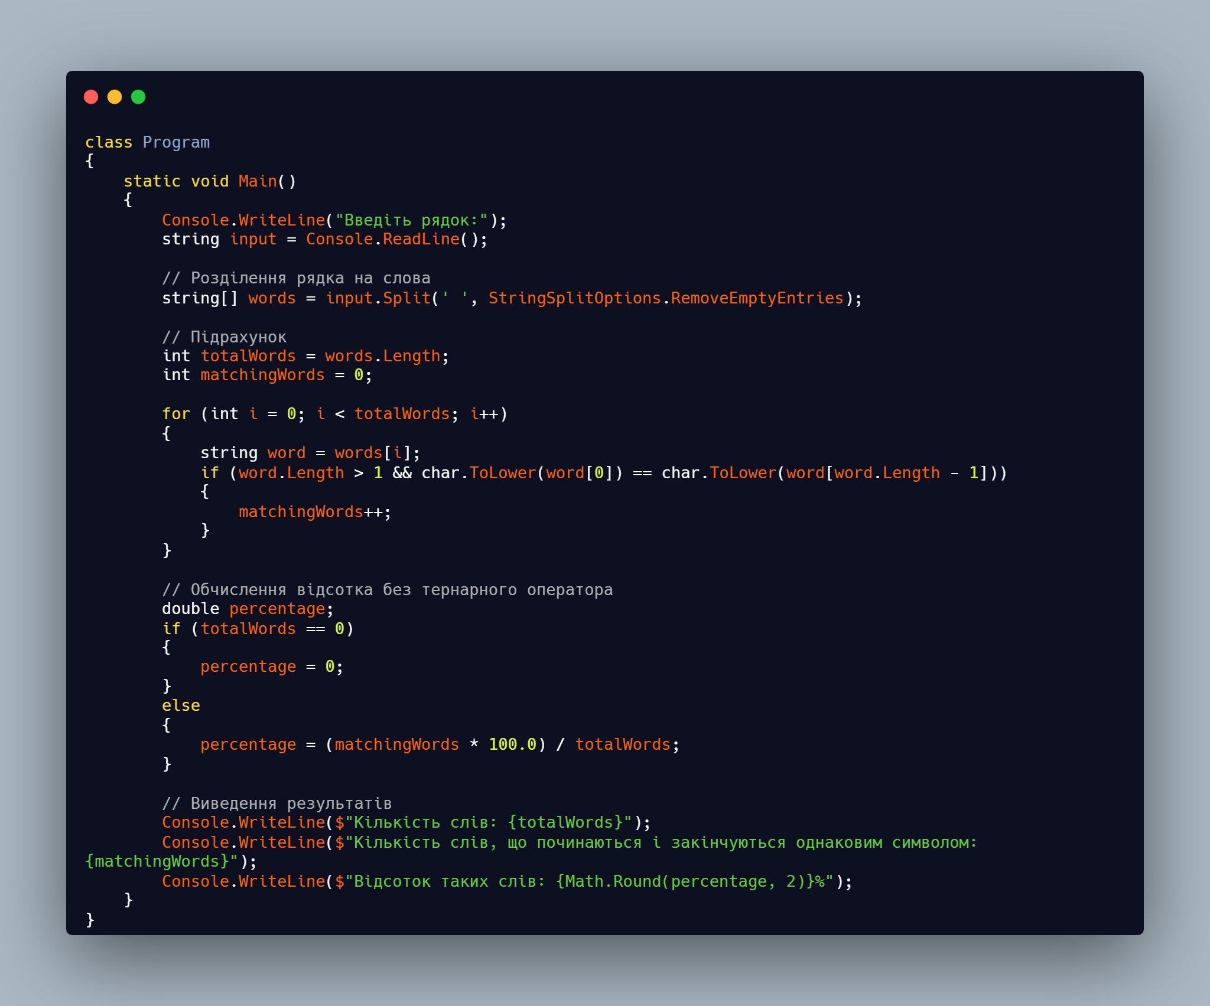

**Відповіді коду:**

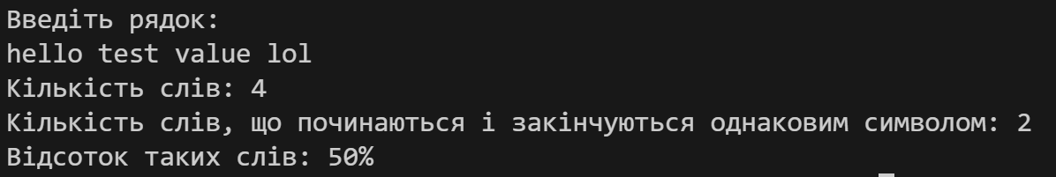

**Завдання 2 (Варіант 5)**

**Умова:**

Дано рядок символів, що складається з довільних десяткових цифр, розділених  
пробілами. Вивести кількість парних чисел в цьому рядку.

**Блок-схема алгоритму:**

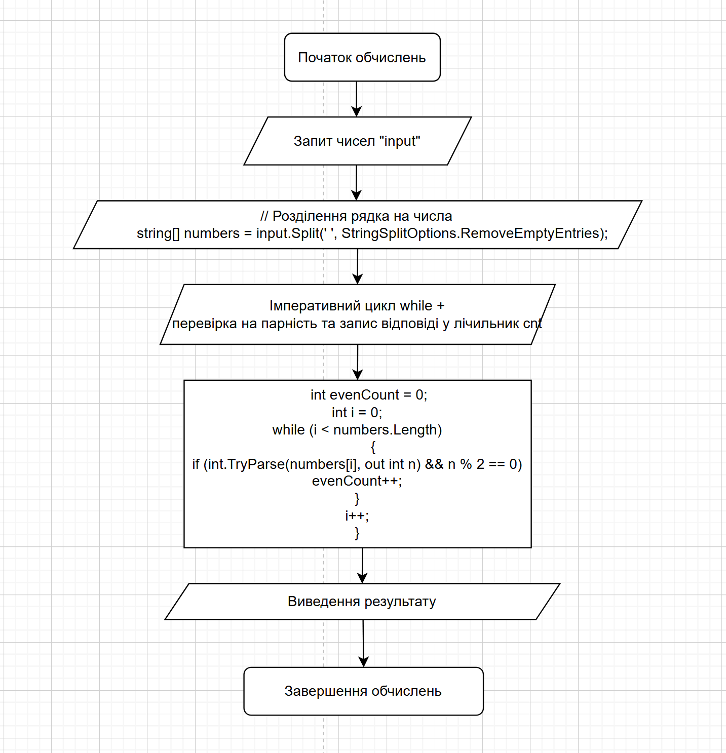

**Вирішення завдання:**

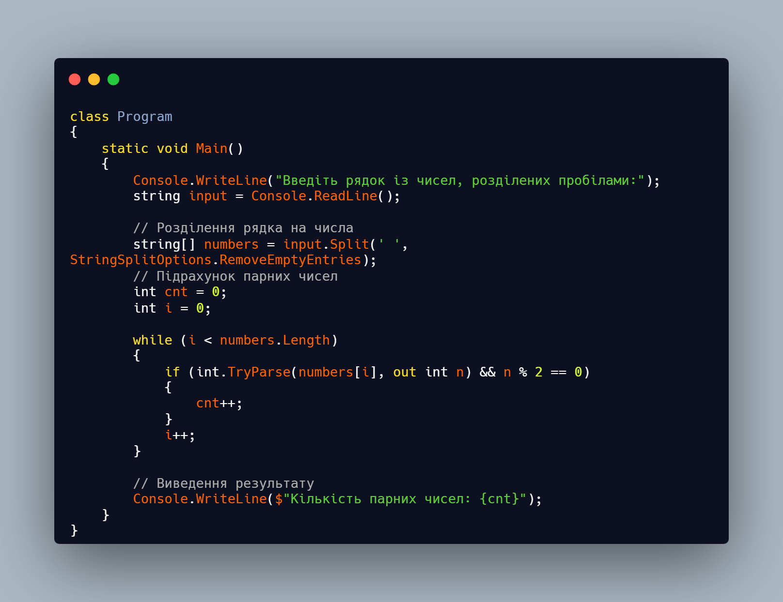

**Відповіді коду:**

**Тест1.**

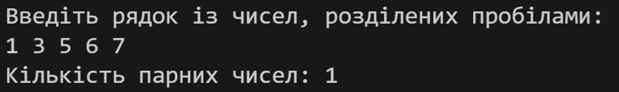

**Тест2.**

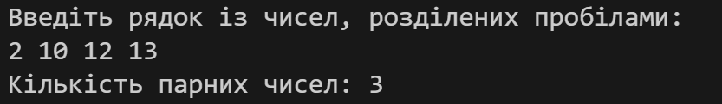

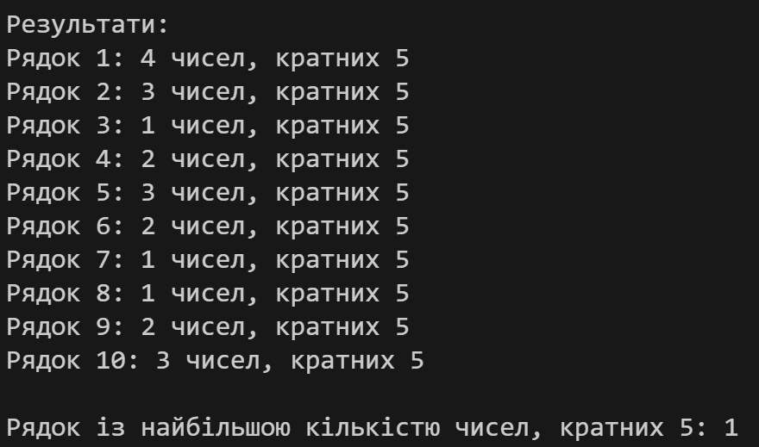

V